社区工作简报

（第254期）

新华西街道滨水社区党委 2019年10月16日

## 新华西街道滨水社区开展“送书上门”活动 为老党员送上“精神食粮”

## 为进一步推进“不忘初心、牢记使命”主题教育，10月16日，新华西街道滨水社区开展为老党员送书籍上门活动，把学习资料（习近平关于“不忘初心 牢记使命”论述摘编）送到老党员家中，让这些老党员不漏学、不缺课、推动“不忘初心、牢记使命”主题教育在基层党组织党员中实现全覆盖。社区工作人员向老党员细致讲解“不忘初心、牢记使命主题教育的主要内容与学习要求，“送学上门”让年老体弱、行动不便的老党员足不出户就能学习新思想新要求，也送去了社区党组织的温暖和关怀。“虽然人老了行动不便，但思想不能老化和退步，要多学习党的新理论，提高认识，做到离岗不离党，退休不退色，发挥好余热”，辖区老党员深有感触地说。

此次送书上门活动，缩短了社区党委与党员之间的距离，使老党员能够积极参与到学习活动中来，同时也给老党员送去组织的关怀。

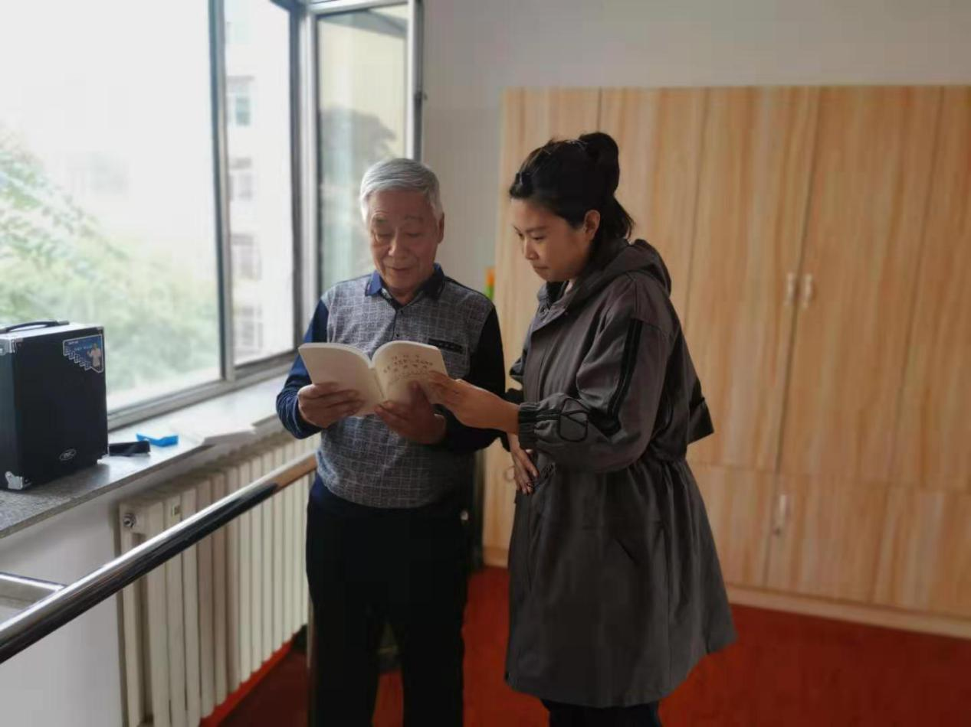

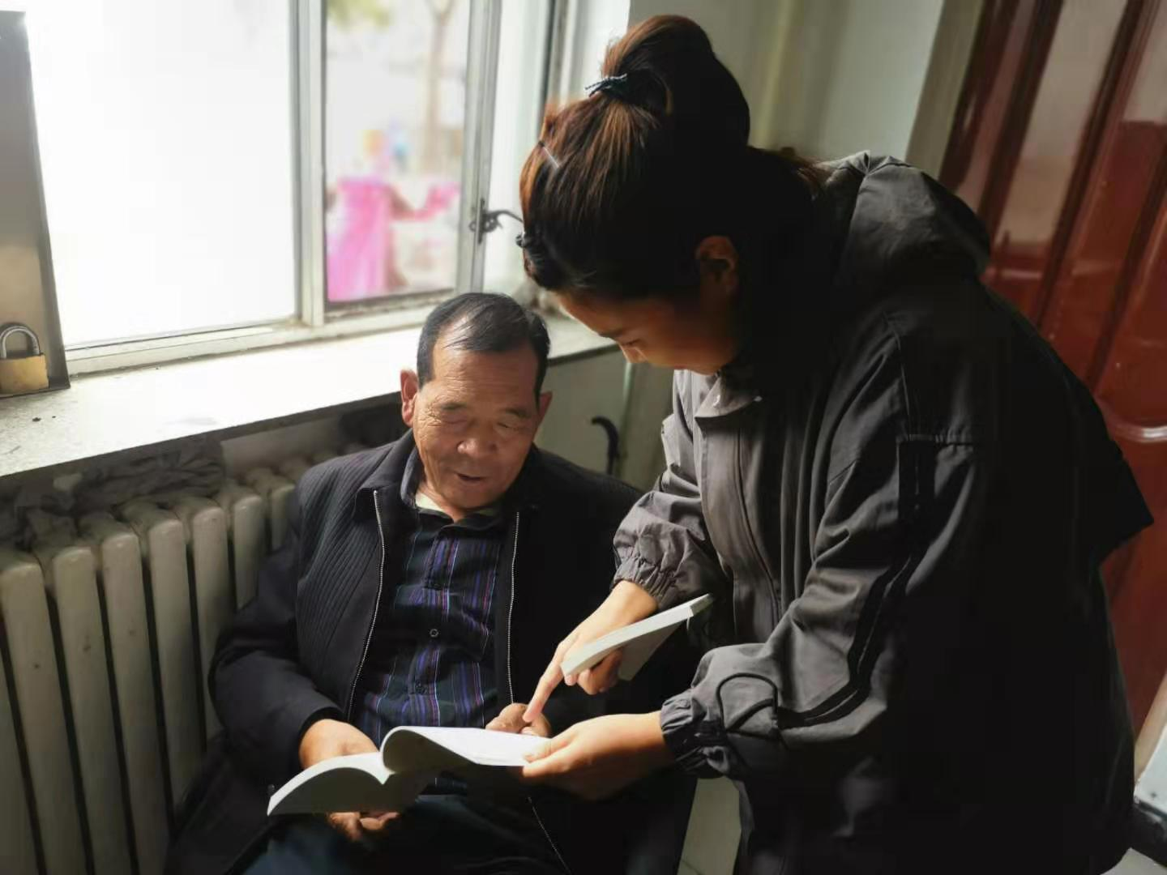

撰稿：李 姗 签发：丁 静